Как в Allsubmitter убрать галочки сразу со всех выбранных подкатегорий при полуавтоматической регистрации
АННА ЯЩЕНКО
Вот только что мне в скайпе задали такой вопрос — «Как в Allsubmitter убрать галочки сразу со всех выбранных подкатегорий при полуавтоматической регистрации», я решила быстро зафиксировать его в блоге и добавлю в «Технический ФАК — частые проблемы и вопросы по Allsubmitter».
Итак, ситуация:
вы проводили регистрацию на полуавтомате с одним из своих проектов по каким-то нужным для него категориям. Выбрали их штук 20, например, все они в подкатегориях, скрыты в уровнях.
Например, продвигали какое-то средство для похудения.
Сделали статью, проект,
запустили модуль «Полуавтоматическая регистрация»
и выбрали вы в ТОП Базе следующие подкатегории сайтов для бесплатного продвижения:

Соцсети и блоги — Блоговые системы — Тематические — Женские, дом, семья
Соцсети и блоги — Блоговые системы — Тематические — Медицина, красота здоровье
Соцсети и блоги — Блоговые системы — Тематические — Спорт
Соцсети и блоги — Блоговые системы — Тематические — Интернет
Соцсети и блоги — Блоговые системы — Региональные — Сибирский ФО
Каталоги статей — Тематические — Женские, дом, семья
Каталоги статей — Тематические — Медицина, красота здоровье
Каталоги статей — Тематические — Спорт
Каталоги статей — Тематические — Интернет
Поразмещали, закончили.
Потом решили продвинуть сайт по автомобильным запчастям и вам нужно выбрать пачку совершенно других категорий.
Вы открываете «Полуавтоматическая регистрация» и видите в строчке с категориями перечисление всех прошлых подкатегорий. Типа как тут:
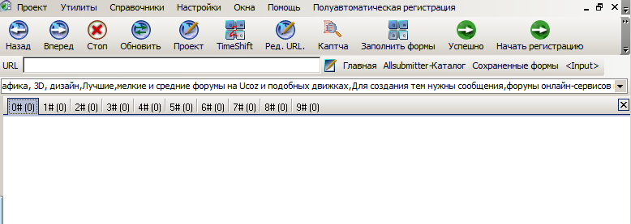
Много выбранных подкатегорий при полуавтоматической регистрации
Выискивать и убирать их по одной иногда просто (если вы все хорошо помните), а иногда — долго и сложно.
Как быстро снять все галочки с выбранных категорий в Allsubmitter?
Берем, открываем выпадающее меню с подкатегориями
нажимаем галочку на панельке «Выделять с подкатегориями»
и нажимаем на главную категорию, содержащую в себе все-все подкатегории — т.е. на категорию «ТОП База»
НЕ закрываем панель и ждем. 1-2 минуты программа будет прорабатывать.
В результате окажутся нажатыми все категории! Как тут:
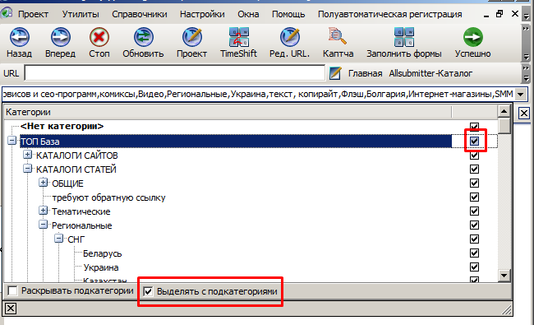
тут же (!) НЕ ЗАКРЫВАЯ выпадающее меню, ЕЩЕ РАЗ нажимаем на «ТОП База» и ждем 1-2 минуты (сходите сделать чаю).
И в итоге видим все-все отжатые категории.
ДАЛЬШЕ ТУТ ЖЕ (!) НЕ ЗАКРЫВАЯ выпадающее меню, либо кликаем на «Нет категорий» 2 раза, чтобы зафиксировать это чистое состояние, либо кликаем 2 раза сразу на любой нужной категории!
Либо выбираем все нужные вам подкатегории и кликаем 2 раза на любой из нужных для фиксации!
Все это НЕ ЗАКРЫВАЯ выпадающее меню с подкатегориями!
И вы получите панель, готовую к следующей регистрации
Кстати, разработчики недавно сообщили мне, что они полностью перерабатывают модуль регистрации в программе Allsubmitter, но не дали пока даже примерных сроков. Но все равно это уже радует.
Смотрите больше полезных статей, инструкций и руководств по работе с разными видами сайтов для бесплатного продвижения и по работе с Allsubmitter у меня на основном сайте, посвященном этой программе, в соответствующих папках.

